ПОЛОЖЕНИЕ о интеллектуально - исторической викторине
«И космос встретил человека»

1.Общие положения.
12 апреля 1961 года на земную орбиту вывели первый в мире космический корабль-спутник с первым космонавтом Земли - гражданином Советского Союза Юрием Гагариным на борту. С тех пор этот день в России отмечают как День космонавтики, а в мире - Международный день полёта человека в космос. Этот день навсегда вошел в историю человечества.
Гордость переполняла людей. Гордость за то, что первым в космос поднялся наш - советский человек. Открывались совершенно иные миры. Наверное, это была первая всеобщая послевоенная радость.

Конкурс проводится в рамках реализации модели городского фестиваля учащихся и воспитанников образовательных учреждений «Юные интеллектуалы Серовского городского округа» на 2020-2021 учебный год.
Ответственность за организацию и проведение конкурса возлагается на организационный комитет МАУ ДО «ЦДТ» (ул. Ленина,193).

2. Цели и задачи конкурса.
1. Формирование гражданских и нравственных ориентиров, патриотического сознания школьников на примерах героической истории космонавтики нашей Родины;
2. Расширение исторических знаний и представлений о космонавтике и космонавтах;
3. Воспитание уважения и гордости за наших космонавтов;
4. Развитие творческих способностей.

3. Время и место проведения.
Место проведения: МАУ ДО «ЦДТ», (ул.Ленина,193).
Работы на конкурс принимаются до 23 апреля 2021 года МАУ ДО «ЦДТ», (ул. Ленина, 193), cdt-serov@mail.ru (с пометкой «День космонавтики») кабинет № 20, педагог-организатор Ситникова И.И.
Подведение итогов с 26 по 29 апреля 2021 года.

4. Участники конкурса.
Участники Конкурса – учащиеся 5 - 8 классов общеобразовательных учреждений Серовского городского округа.
Возрастные группы:
- 5 – 6 класс;
- 7 - 8 класс.
На конкурс принимаются как индивидуальные, так и коллективные работы (2-5 человек).
5. Содержание конкурса.
В рамках конкурса участникам предлагается ответить на вопросы викторины. (ПРИЛОЖЕНИЕ 1).
Приветствуется наличие творческого компонента в ходе выполнения задания (рисунки, стихи, поделки).

6. Требования к оформлению работы.
1. Все работы присылаются ТОЛЬКО на электронный ящик cdt-serov@mail.ru Работы, присланные на другие электронные адреса к рассмотрению не принимаются;
2. Все файлы с работами подписываются (переименовываются) фамилиями участников, представляющих работы;
3. Работы, присланные на Конкурс не рецензируются;
4. Работы принимаются только в электронном виде;
5. Поделки присылаются в виде фотографии;
6. Рисунки могут быть выполнены на любом материале (ватман, картон, холст и т.д.) и в любой технике. Присылаются в виде сканированной копии или фотографии;
7. Все материалы должны быть грамотно оформлены (стилистически, орфографически и т.д.). Ограничений по количеству страниц в работе нет.

7. Критерии оценки работ.
При оценивании работы учитывается следующее:
1. Правильность (1 балл за каждый правильный ответ) и полнота ответов ( + 0,5 балла за каждое задание);
2. Оригинальность, нестандартность, новизна в подаче материала ( + 5 баллов);
3. Творческий подход (рисунки, поделки по теме вопроса ( + 5 баллов));
4. Возрастное соответствие;
5. умение находить необходимую информацию в источниках различного вида; 6. культура выполнения работы: грамотность, аккуратность оформления.

8. Определение победителей и награждение. Победителями и призёрами конкурса являются участники, набравшие максимальное количество баллов в каждой из возрастных групп.
Победители и призеры Конкурса награждаются Грамотами ООА СГО Управление образования.
Наградные документы высылаются в электронном виде на адрес образовательной организации, которую представляет участник конкурса.

Приложение 1

Вопросы викторины «И космос встретил человека»

- С именем этого человека связано появление самого термина «космонавтика» в русском языке, а в 1970г. международный астрономический союз присвоил его имя кратеру на обратной стороне Луны. О ком идёт речь?

- Какая дата стала началом космической эры человечества?

- Как назывался космодром, с которого была запущена ракета-носитель, выведшая на орбиту космический корабль с человеком на борту? Всегда ли он так назывался? Запускают ли с него космические аппараты в настоящее время?

- Еще год назад была незаметной девчонкой, а теперь настоящая кинозвезда, - сказал сидевший рядом со мной А.М. Исаев. - Слетает, ещё не то будет, - ответил я. О ком идёт речь в этом диалоге?

- «Я сделал паузу, собираясь с мыслями. И вся прожитая жизнь пронеслась перед глазами. Я увидел себя босоногим мальчонкой, помогающим пастухам пасти колхозное стадо… Школьником, впервые написавшим слово - Ленин… Ремесленником, сделавшим свою первую опоку… Студентом, работающим над дипломом… Лётчиком, охраняющим государственную границу…- Всё, что прожито, что сделано прежде, было прожито и сделано ради этой минуты». Назовите автора этих слов.

- Лауреат Нобелевской премии, шведский астрофизик Ханнес Альвен сказал, что именно этому человеку «больше, чем кому-либо другому, принадлежит заслуга в том, что космический век стал реальностью». О ком говорил Ханнес Альвен?

- «Не трогать! 12.04.61 г. 10 ч 55 м. моск. врем». Где установлена табличка с данной надписью?

- Просмотр этого кинофильма перед полетом с давних пор является традицией для космонавтов. Изначально фильм использовался в качестве пособия для обучения космонавтов киносъемкам, так как считается эталоном операторской работы. А в 1997 году, легендарный фильм даже увековечили на просторах Космоса - на карте Венеры появились кратеры с именами жен главного героя. О каком фильме идет речь?

- Объясните, что означают следующие слова (названия) для истории отечественной космонавтики: «Восток», Р-7, «Кедр», «Восход», «Чайка», «Союз», «Беркут», «Заря»?

- Заполните пропуски:
Имя космонавта | Дата полета | Позывной
А) | 6 августа 1961 | «Орел»
Б) | 11 августа 1962 | «Сокол»
Егоров Б.Б. | В) | Г)
Д) | 18 марта 1965 | Е)
Ж) | 26 сентября 1997 | «Океан-1»

- С каким событием связано все нижеперечисленное:
А) «Восток-6», 12 часов 30 минут, 16 июня, «Сигнал», позывной - «Чайка»
Б) 4 октября, С.П. Королев, баллистическая ракета «Р-7», Плутон, М.К. Тихонравов
В) 17 июля, Алексей Леонов, рукопожатие, 24 мая 1972 года, Томас Стаффорд, мыс Канаверал

- «Результаты его пионерских трудов очевидны для всех, кто сегодня работает в области космонавтики. Он оставил нам математические расчёты, которые необходимы для понимания проблем, связанных со строительством многоступенчатых ракет. Его теории выдержали проверку временем». О ком идёт речь?

- На какую планету солнечной системы впервые были доставлены вымпелы нашей страны?

- Русский революционер, изобретатель, участник покушения на Александра II. Он выдвинул идею ракетного летательного аппарата с качающейся камерой сгорания для управления вектором тяги. О ком идёт речь?

- Эксперимент проводился на советской электронагревательной установке «Сплав» и стал продолжением советско-чехословацкого эксперимента «Морава», выполненного предыдущей международной экспедицией. Целью эксперимента было изучить процесс направленной кристаллизации в полупроводниковых материалах, получаемых из жидкой фазы (состояния) в условиях невесомости. Какое название получила данная операция?

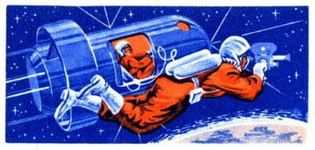
- Каким событиям посвящены данные почтовые марки?
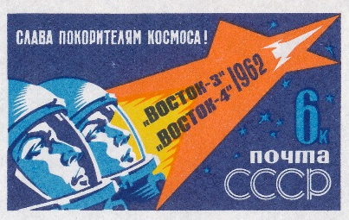
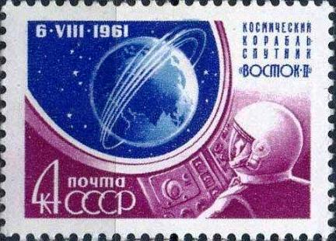
- 2) 3)

- В марте 2020 года можно было отпраздновать важный юбилей, связанный с пилотируемой космонавтикой. Сколько лет и какому событию? Что Вы знаете о подробностях этого полёта?

- Старт ракеты состоялся 15 июня 1960 года. Вместе с собаками в кабине находилась крольчиха Звёздочка. Одна из собак, находившихся на борту, установила рекорд по количеству стартов. Это был ее пятый полёт на ракете. Назовите кличку этой собаки.

- Собаки Белка и Стрелка стали первыми живыми существами, совершившими суточный орбитальный полёт и благополучно вернувшимися обратно. За время полета 19 августа 1960 г. корабль совершил 17 полных оборотов вокруг Земли. Через некоторое время после приземления Стрелка принесла здоровое потомство - шесть щенков. Кому был отправлен один из щенков?

- Если говорить о пилотируемой космонавтике, то за 60 лет она прошла очень долгий путь. При этом неоспорим приоритет СССР (а теперь и России) в этом направлении. Какие рекорды советских (российских) космонавтов Вы знаете?

- Когда был открыт памятник, в основании которого металлическими буквами выложены строки советского писателя Николая Грибачёва:
"... И наши тем награждены усилья,
Что поборов бесправие и тьму,
Мы отковали пламенные крылья
Своей стране и веку своему!"

